**Wenen**

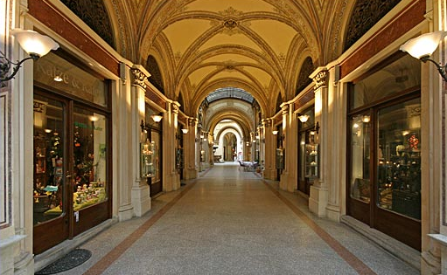

**Freyung Passage**

* 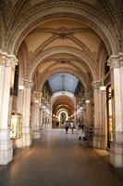De Freyung Passage is een elegante 19e eeuwse winkelgalerij die gebouwd werd als onderdeel van het Ferstel paleis.
* De galerij, waarin vooral winkels met luxeartikels te vinden zijn, verbindt de Herrengasse met Freyung, een historisch driehoekig plein.

**De galerij**

* De Freyung Passage, die soms ook Ferstel Passage wordt genoemd, is een luxueuze winkelgalerij die in 1860 gebouwd werd door de Oostenrijkse architect Heinrich von Ferstel.
* In de met marmer beklede galerij versierd met pilasters en overdekt door een gewelfd plafond zijn een aantal winkels met luxegoederen gevestigd.
* De galerij loopt langs een kleine binnenplaats overdekt met een hexagonale glazen koepel.
* 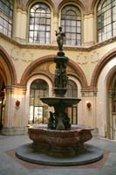De zes meter hoge fontein, die ook ontworpen werd door Heinrich von Herstel, staat pal in het midden van het pleintje.
* Bovenop de fontein staat een standbeeld van de Donaunixen (de waternimf van de Donau), die een vis in haar hand houdt.
* Aan het einde van de jaren 1970 begon de galerij in verval te raken en er ontstond steeds meer leegstand.
* Na een grondige renovatie tijdens de jaren 1980 kwam de winkelgalerij weer tot leven en het is weer even prachtig als weleer.